Activité : compléter un réseau alimentaire des êtres vivants du sol à l’aide d’un tableau de données.
On sait ce que les êtres vivants du sol consomment. Leur alimentation a été représentée dans le tableau ci-dessous :
Êtres vivants | Végétaux vivants | Débris végétaux | Champignons | Vers | Acariens | Myriapodes | Insectes
Lombric |  | X
Limace | X | X | X
Acarien Trombidion (Arachnides) |  |  |  |  |  |  | X
Acarien Oribate (Arachnides) |  | X
Pseudoscorpion (Arachnide) |  |  |  |  | X |  | X
Lithobie (Myriapode) |  |  |  | X |  | X | X
Iule (Myriapode) |  | X
Cloporte (Crustacés) |  | X | X
Collembole (Insecte) | X | X | X
Champignons |  | X
Tableau de l’alimentation de quelques êtres vivants du sol
Complète le réseau alimentaire des êtres vivants du sol à l’aide des informations du tableau à l’aide de flèches.
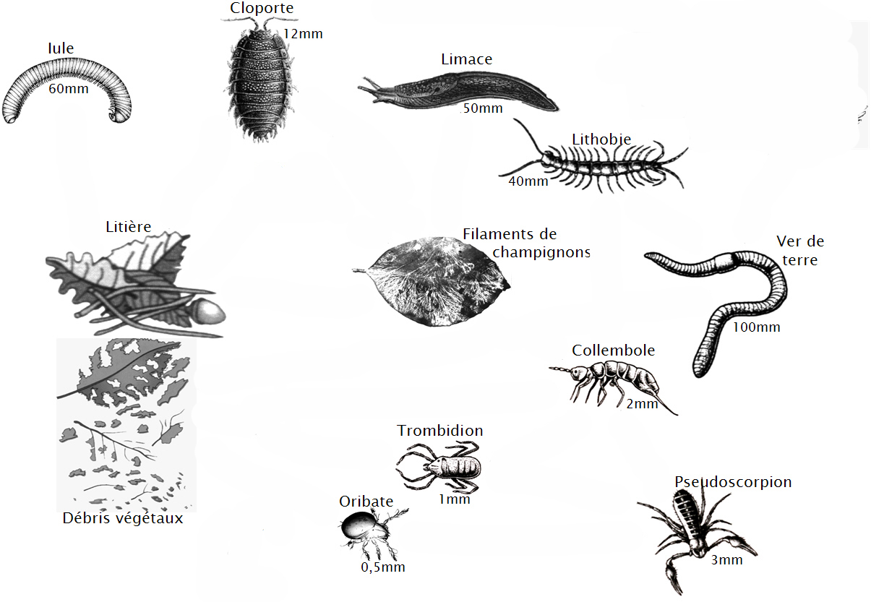
: est mangé par

